中南大学考试试卷
2007--2008 学年 下 学期 时间：120分钟 试卷类型：A卷
设计模式 课程 48 学时 3 学分 考试形式：闭 卷
专业年级： 软件工程2005 总分100分，占总评成绩70%
注：1. 此页不作答题纸，请将答案写在答题纸上
2．试题、答题纸一并交

一、选择题(共10题，每题2分，共20分)
1、用例建模中用例之间的关系不包括以下哪个？
A. association
B. include
C. extend
D. generalization

2、类A包含类B，而且可以控制类B的生命周期。那么以下哪个类图正确了表示类A与类B之间的关系？
A.
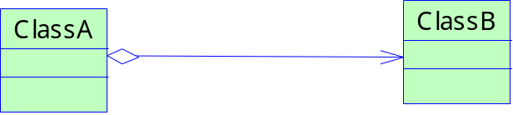
B.
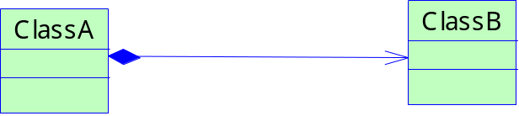
C.
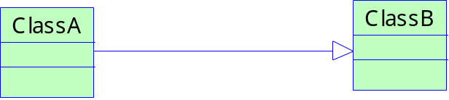
D.
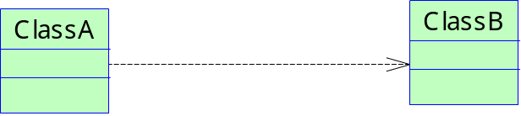

3、以下关于抽象工厂模式的叙述错误的是哪个？
A. 抽象工厂模式提供了一个创建一系列相关或相互依赖对象的接口，而无需指定它们具体的类。
B. 当系统中有多于一个产品族时可以考虑使用抽象工厂模式。
C. 当一个工厂等级结构可以创建出分属于不同产品等级结构的一个产品族中的所有对象时，抽象工厂模式比工厂方法模式更为简单、有效率。
D. 抽象工厂模式符合开闭原则，增加新的产品族和新的产品等级结构都很方便。

4、下列模式中属于类行为模式的是哪个？
A. 类适配器模式
B. 观察者模式
C. 模板方法模式
D. 访问者模式

5、中介者模式是以下哪个面向对象设计原则的具体应用？
A. 迪米特法则
B. 接口隔离原则
C. 里氏代换原则
D. 合成复用原则

6、以下哪个不是状态模式的实例？
A. 银行帐号根据余额不同拥有不同的存取款操作。
B. 游戏软件中根据虚拟角色级别的不同拥有不同的权限。
C. 某软件在不同的操作系统中呈现不同的外观。
D. 会员系统中会员等级不同可以实现不同的行为。

7、当系统中存在大量具有共享属性的细粒度对象时可以考虑使用的设计模式是哪个？
A. Facade
B. Composite
C. Flyweight
D. Adapter

8、接力赛跑体现了以下哪种设计模式？
A. Chain of Responsibility
B. Command
C. Memento
D. Factory Method

9、哪一种模式限制了创建类的实例数量？
A. Command
B. Factory Method
C. Strategy
D. Singleton

10、一个文件系统是以下哪种的模式的体现？
A. Decorator
B. Composite
C. Bridge
D. Proxy

二、判断题(共10题，每题2分，共20分)
1、工厂方法模式是所有形式的工厂模式中最为抽象和最具一般性的一种形态，工厂方法模式退化后可以演变成简单工厂模式。

2、原型模式通过给出一个原型对象来指明所要创建的对象的类型，然后用复制这个原型对象的办法创建出更多同类型的对象。

3、如果一个方法能够接受一个基类对象作为其参数，必然可以接受一个子类对象。

4、组合模式可以通过类型系统来对容器中的构件实施约束，很方便地保证在一个容器中只能有某些特定的构件。

5、在类适配器中，Adapter和Adaptee是继承关系，而在对象适配器中，Adapter和Adaptee是关联关系。

6、外观模式和中介者模式很相似，两者均用来给出一个低耦合度的系统。外观模式为一个子系统提供了一个简单的接口，其消息的传送是多方向的，而中介者与同事对象的相互作用是单方向的。

7、代理模式给某一个对象提供一个代理，并由代理对象控制对原对象的引用，其缺点是请求的处理速度会变慢，并且实现代理模式需要额外的工作。如果需要控制对一个对象的访问，可以给不同的用户提供不同级别的使用权限时可以考虑使用远程代理。

8、职责链模式将处理请求的对象连成一条链，并沿着这条链传递请求，直到有一个对象处理请求为止。

9、观察者模式的优点之一是实现了表示层和数据逻辑层的分离，并定义了稳定的更新消息传递机制，类别清晰，并抽象了更新接口，使得可以有各种各样不同的观察者。

10、中介者承担了中转作用，通过中介者提供的中转作用，各个同事对象就不再需要显式的对其它同事的引用，当需要和其它同事通信时，通过中介者即可。

三、分析论述题(共4题，共60分)
1、绘制你所熟悉的一种结构型设计模式的类图，并论述其适用场景和优缺点。(15分)

2、结合一种设计模式，谈谈你对依赖倒转原则的理解，并用类图及简单代码加以说明（语言不限）。(15分)

3、设计一个网上书店，该系统中所有的计算机类图书(ComputerBook)每本都有10%的折扣，所有的语言类图书(LanguageBook) 每本都有2元的折扣，小说类图书(NovelBook)每100元有10元的折扣。该系统的设计需要使用哪种设计模式，绘制该场景的类图并编写核心代码（不包括客户代码，语言不限）。(15分)

4、电视机遥控器的设计原理中蕴含了哪两种设计模式，绘制这两种设计模式的类图并简单论述其适用场景。(15分)

